Взаимодействие учителя-логопеда с детьми
через развивающую среду в программе про детей

Во время прохождения тренинга в моей голове поселилась мысль: «Как я могу наладить взаимодействие с детьми через развивающую среду в группе?», «Как развивающая среда сможет поспособствовать закреплению пройденного материала». После долгих раздумий ко мне пришла идея разместить мини-игры в центрах активности, что поможет решить ряд задач, а также задействовать утренний круг для успешной автоматизации звуков в свободной речи.
В центре грамоты, литературы и письма была размещена игра «Прочитай-ка». Идея заключается в том, что в течении недели в центре появляется «зашифрованное слово», буквы которого заменены на зрительные символы звука (по Ткаченко Т.А.). Перед детьми стоит задача: расшифровать слово и тихонько шепнуть мне его на ушко. Правильные ответы поощряются звездочкой. Интересно то, что дети пытаются самостоятельно поиграть с символами и составить слова. При этом взаимодействуя друг с другом они решают, существует получившееся слово или нет.

Как логопед, я ставила перед собой несколько задач, введя данную игру:
1. Закрепление ранее пройденного материала.
2.Формирование навыков звукового анализа и синтеза.
3. Подготовка к чтению, профилактика дисграфии.

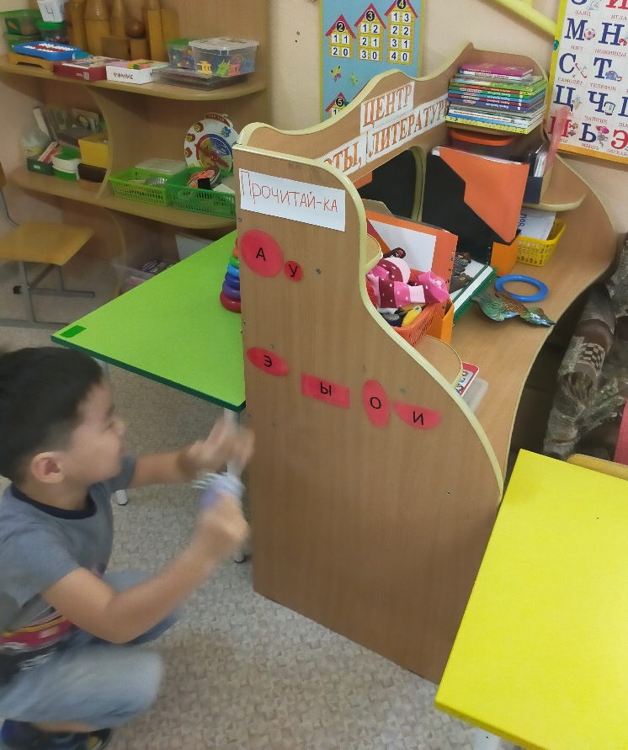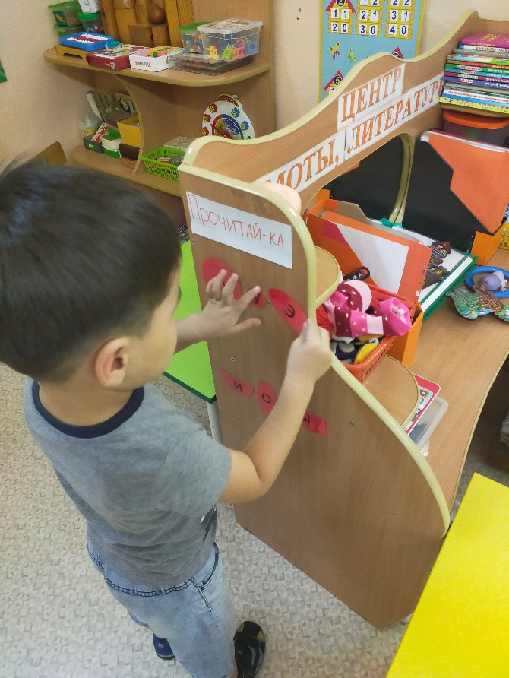

Так же взаимодействие происходит и в центре физкультуры. Там расположена нейропсихологическая игра «Весёлые ладошки», которая позволяет детям научиться различать право-лево, читать схемы и обогащать словарный запас детей по заданной лексической теме, путем проговаривания слов, представленных в таблице. Перед детьми стоит сложная задача: отстукивать ладошками заданный ритм при этом проговаривать представленные слова.

Первоначальные задачи, которые реализуются через игру «Весёлые ладошки»:
1. Развитие пространственной ориентировки.
2. Развитие межполушарных связей.
3. Развитие речи.
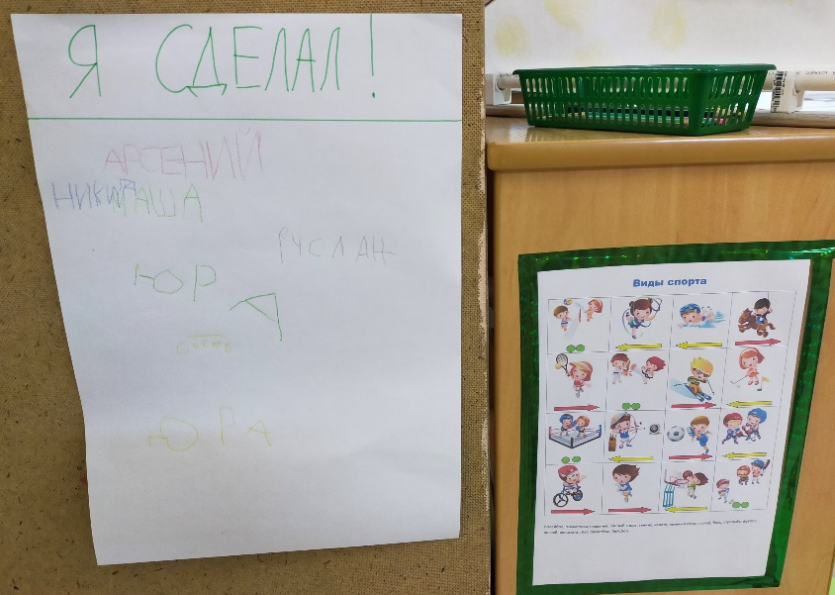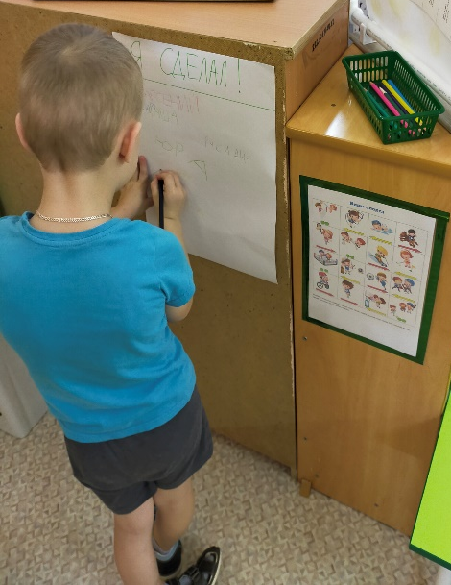

Представленная игра полюбилась детям. Они с радостью проходят испытание, отмечаются на листе «Я сделал!» и помогают сверстникам в выполнении задания (происходит взаимодействие учитель-ученик).

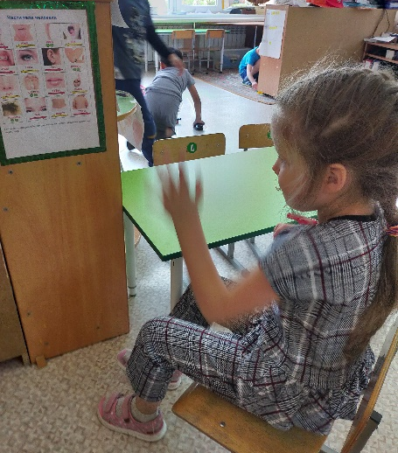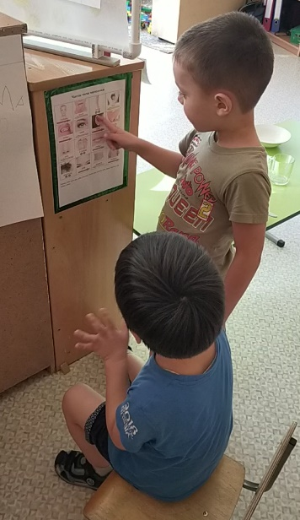

Адаптация технологии «Новость дня» в «Стихотворение дня».
На данный момент задумка находится на этапе разработки. Вместе с воспитателями мы пробуем внедрить данную «традицию», хотим, чтоб она стала полноценной частью утреннего круга.
«Стихотворение дня» - это выступление детей на утреннем круге с заранее выученным стихотворением (частушкой, речевкой и т.п.), которое направлено на автоматизацию поставленного звука в речи. Это дает возможность не только автоматизировать звуки в речи, но и развивает навыки публичных выступлений (1 день = 2 выступления).

Реализуемые задачи:
1. Автоматизация звуков в речи.
2. Развитие навыков публичных выступлений.
3. Развитие памяти, самоконтроля, визуального представления, слоговой структуры слова.

На данный момент я ответила на вопросы, которые поставила после тренинга. Надеюсь, мини-игры «Прочитай-ка» и «Весёлые ладошки», которые расположены в центрах активности приживутся, а также «Стихотворение дня» найдёт свое место в утреннем круге.

